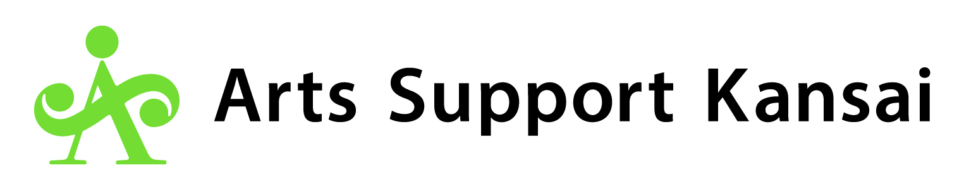
アーツサポート関西

アーツサポート関西
平成28-30年度「上町台地の歴史と未来創造のための文化活動寄金」助成募集要項

１．募集期間

平成28年11月9日（水）～12月7日（水）当日消印有効

２．助成対象期間

平成29年2月1日～平成31年3月31日

３．助成金額

5,000,000円

４．助成対象事業

2022年に創建1400年を迎える四天王寺などが位置する大阪・上町台地の歴史的・文化的な重要性を踏まえ、このエリアの歴史や文化の再発見を促すとともに、未来にむけた振興・発展を展望させるような芸術・文化活動を対象とする。

下記の条件をすべて満たすもの
■ 芸術・文化を軸にした取り組み
■ 上町台地の豊かな歴史的・文化的な資産を象徴する場所を活用した取り組み
■ 上町台地の未来の振興・発展を展望させるような取り組み
■ 上記の助成対象期間内に行われる取り組み（同一の名称下で複数のイベント・事業を行うことも可）

５．助成対象団体

上記の助成対象事業を行う、関西（※）に拠点を置く団体。
※関西の範囲は関西元気文化圏に準ずる（京都府、大阪府、滋賀県、兵庫県、奈良県、和歌山県、福井県、三重県、徳島県、鳥取県）

なお、下記に該当する団体等は対象外となる場合がありますので、事務局までお問い合わせください。
① 自治体や公的機関が設置運営する法人
② 資金的に潤沢な企業等が設置運営する法人

６．応募方法

①必ず所定の申請書に必要事項を記入してお申込み下さい。
（申請書はアーツサポートのホームページからダウンロードしてご使用ください。）
②必要に応じて申請内容を補足的に説明する資料を添えてください
③申請書類は必ず、郵送か宅配便等でお送りください。直接事務局に持ち込むことはできません。
④封筒の表に必ず「ASK助成申請書類在中」と明記してください。
⑤同一団体・個人からの申請は、原則1件のみとします。
⑥提出された申請書類は原則、返却いたしません。

申請書類
・ 申請書１部
・ 申請の内容を補足的に説明する資料（必要に応じて添えてください）
◆ 申請された個人情報は、アーツサポート関西に関連する活動以外に使用しません。

送付先
〒530-6691
大阪市北区中之島6-2-27 中之島センタービル29階
公益財団法人 関西・大阪21世紀協会内
アーツサポート関西 事務局
Tel: 06-7507-2004 ※封筒の表に必ず「ASK助成申請書類在中」と明記してください

７．選考

専門家による評価・審査委員会で審査を行います。その後、運営委員会、関西・大阪21世紀協会理事会の承認を得て助成先を決定します。

８．選考結果

最終選考結果は平成29年1月に申請者に書面で通知します。
選考の経緯等についてご質問に応じかねますのでご了承ください。

９．助成金の支給

助成交付決定後、活動が実施されることの確認が出来た時点で支払います。

10．実施報告書

助成活動の終了日から2ヶ月以内に実施報告書と決算書を提出していただきます。なお、実施報告書および決算書が期限までに提出されない場合は、助成金を還付していただくことがあります。

11．その他

①アーツサポート関西が派遣する事業評価者に対して、その評価を行うために必要な鑑賞等に関して便宜をはかっていただきます。
②助成を受けたアーティスト等と寄付者とが交流するパトロンプログラムにおいて、受入プログラムをご提案いただき、寄付者と交流を図っていただきます。

◆詳細・不明な点につきましては、事務局までお問合せ下さい。

アーツサポート関西事務局（公益財団法人 関西・大阪21世紀協会内）
TeL: 06-7507-2004 Fax: 06-7507-5945 Email: ask@osaka21.or.jp

